Интеграция с сервисом СУМТ в продукте «MadiMed»
СУМТ – это государственная информационная система Министерства здравоохранения Республики Казахстан, предназначенная для учета, мониторинга и управления медицинской техникой в организациях здравоохранения.
Основная цель – обеспечить прозрачность и эффективность управления медицинским оборудованием, а именно:
- вести централизованный учет всей техники, установленной в организациях здравоохранения;
- контролировать ее техническое состояние, срок службы и сервисное обслуживание;
- планировать ремонты, поверки, модернизации и списания;
- обеспечивать рациональное использование и планирование закупок.
Интеграция с СУМТ – это автоматический обмен данными между MadiMed и государственной системой учета медицинской техники.
В программном продукте MadiMed был добавлен механизм отправки и сверки СУМТ для медицинских организаций.
Для начала работы СУМТ необходимо настроить и проверить соединения с веб-сервисами. Для этого необходимо выбрать раздел «Администрирование» – «Настройка интеграции с сервисами».
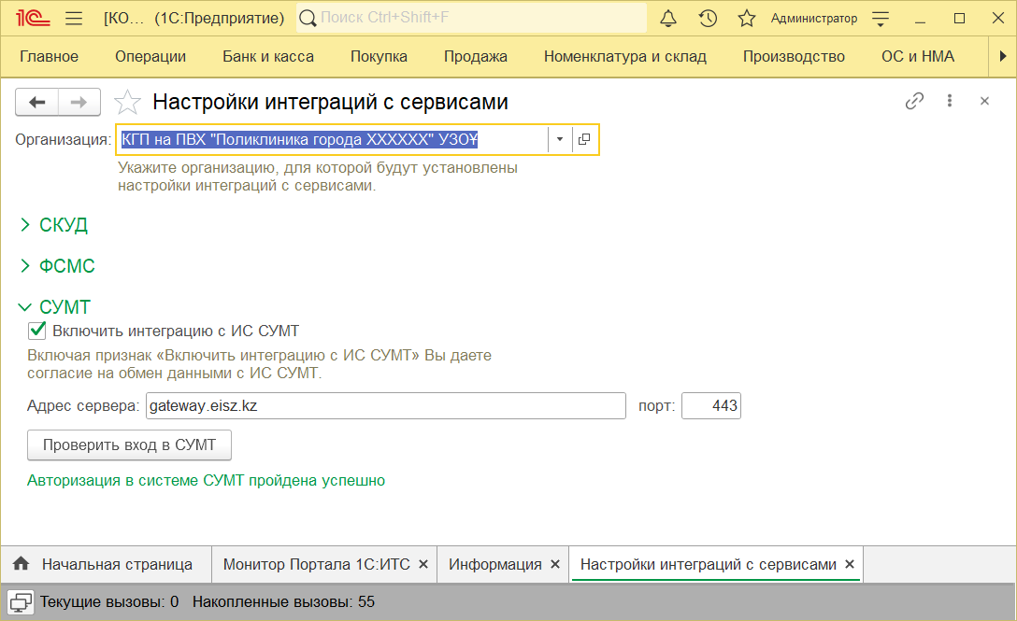
После выбора «Включить интеграцию с ИС СУМТ» и проверки входа с СУМТ в настройке интеграции с сервисами появятся сообщение «Авторизация в системе СУМТ пройдена успешно», в справочнике «Организация» появятся новые реквизиты:
«Интеграция с СУМТ», где необходимо указать «Cyp ID медицинской организации».
Для работы с СУМТ после вышеперечисленных настроек в конфигурации добавится «Интеграция с ИС СУМТ», найти его можно в разделе «ОС и НМА», подразделе «Сервис».
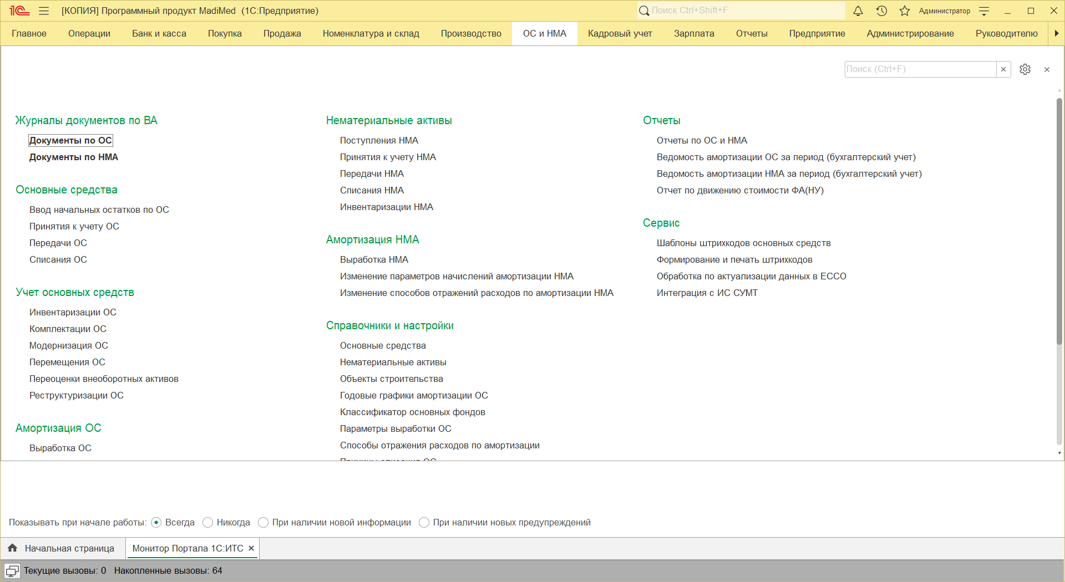
В данной обработке необходимо загрузить из сервиса СУМТ справочники внизу рабочего стола. После изменений данных на сайте СУР2, например отделений или кабинетов, необходимо повторно загрузить справочники.
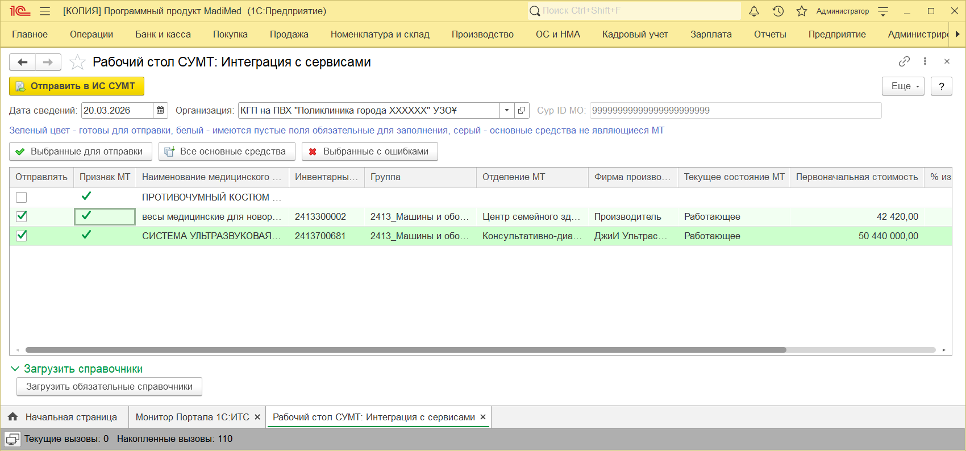
В «Интеграция с ИС СУМТ» можно выбрать списки для просмотра:
1. «Выбранные для отправки» – в табличной части выйдут отмеченные «Отправлять в СУМТ». Зеленые будут отправляться, белые не отправятся (в них есть незаполненные поля);
2. «Все основные средства» – в табличной части выйдут все ОС отмеченные(белые) и неотмеченные(серые);
3. «Выбранные с ошибками» – в табличной части выйдут отмеченные с неполными данными.
Через «Интеграция с ИС СУМТ» можно зайти в выбранную карточку основного средства.

Для отправки основных средств в сервис «СУМТ» необходимо добавить соответствующий флаг в карточке основного средства «Отправлять в СУМТ» на вкладке «Настройки СУМТ».
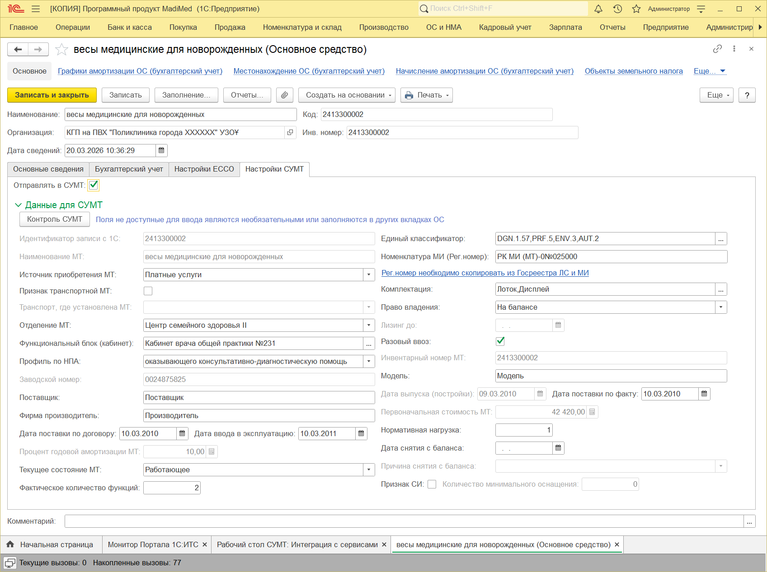
После ввода данных кнопкой "Контроль СУМТ" можно проверить выполнение условий формат логического контроля данных.
После проверки и исправления ошибок позиции, выделенные зеленым цветом и отмеченные для отправки в обработке «Интеграция с СУМТ» отправляем, нажав «Отправить в ИС СУМТ».
Ошибки при интеграции можно посмотреть в сплывающих сообщениях и/или в журнале регистрации.

